מס' קבוצה | נושא הפרוייקט |  |  | תאריך הגשה
18 | https://fleurop.com/en/ |  |  | 07/05/2025
שמות ומספרי ת"ז של המגישים
גיל קציר 315407114 |  | עופרי קינן 208080879 | מיכל מרדכי 209060334
חלק ב' – יישומי בינה ואנליטיקה עסקית

מטלה מקדימה - עדכון הנתונים
בחלק זה, העשרנו את הנתונים – ראינו קשר לינארי כמעט זהה בין ההכנסות והרווחים ולכן הוספנו לקובץ הנתונים עמודת עלויות תפעול (כפי שקורה בחברה אמיתית) לטבלת ה-FACT_ORDERS ושינינו את החישוב של העלויות של המכירות והרווחים. כמו כן, נדרשנו לנתק את החיבורים הלא רלוונטים לטבלת תאריכים. בנוסף, בחלק זה שיפרנו והוספנו מדדי ביצוע KPI רבים, עליהם ישנו פירוט נרחב לאורך חלק זה.

1. דו"חות עסקיים
דו"ח עסקי 1 – המתמקד בהחלטה ניהולית אסטרטגית:
באילו אזורים גאוגרפיים כדאי להתמקד בפעילות הפלטפורמה במטרה להרחיב שיתופי פעולה עסקיים אשר יגדילו את הרווחיות? דו"ח המכירות נועד עבור הנהלת החברה לצורך קבלת החלטות אסטרטגיות בנוגע להשקעת משאבים שיווקיים ואיתור אזורים גיאוגרפיים בעלי פוטנציאל כלכלי גבוה. הדו"ח עוצב בקפידה בשילוב אמצעים גרפיים וטקסטואליים, במטרה להנגיש מידע רלוונטי להנהלה בצורה מקצועית וברורה, ולתמוך בקבלת החלטות אסטרטגיות על בסיס ניתוח השוואתי, מגמות לאורך זמן ופילוח גאוגרפי של הרווחיות. מתוך הדו"ח הנ"ל נוכל לקבל מידע בנוגע לשאלתנו העסקית.
הדו"ח מציג:
- גרף עמודות של Net Profit Margin לפי מדינה: מציג את הרווחיות היחסית בכל מדינה באופן חזותי ברור המאפשר השוואה מהירה והבנת הפוטנציאל הכלכלי היחסי.
- גרף עוגה של רווחים לפי מדינה: ממחיש את הרכב התרומה לרווח הכולל, ומדגיש את המדינות הדומיננטיות מבחינת היקף הרווחים.
- גרף קו של הזמנות לאורך זמן: מציג את מגמת הביקושים החודשית בחברה, ומאפשר זיהוי עונתיות או שינויים בפעילות לפי זמן.
- דיאגרמת treemap משמשת להשוואה בין קטגוריות מוצרים: גודל התיבה מייצג את הרווח מכל קטגוריה והצבע את גובה ההכנסות, ובכך מאפשרת זיהוי מהיר של קטגוריות בולטות מבחינת ביצועים כלכליים.
- טבלה המציגה את ערכי הרווח וההכנסה בפירוט עבור כל קטגוריית מוצר: ומאפשרת לראות את הנתונים המספריים המדויקים בנוסף להצגה החזותית. שילוב זה של טבלה ודיאגרמה תומך בקבלת החלטות מדויקת יותר.
הדו"ח מאפשר לזהות מדינות שבהן שיתוף הפעולה עם חנויות פרחים בפלטפורמה מביא לרווחיות גבוהה יחסית, והוא מהווה בסיס לתכנון מהלכים עסקיים עתידיים כמו הרחבת הפעילות, השקעה בשיווק מקומי או גיוס חנויות נוספות.
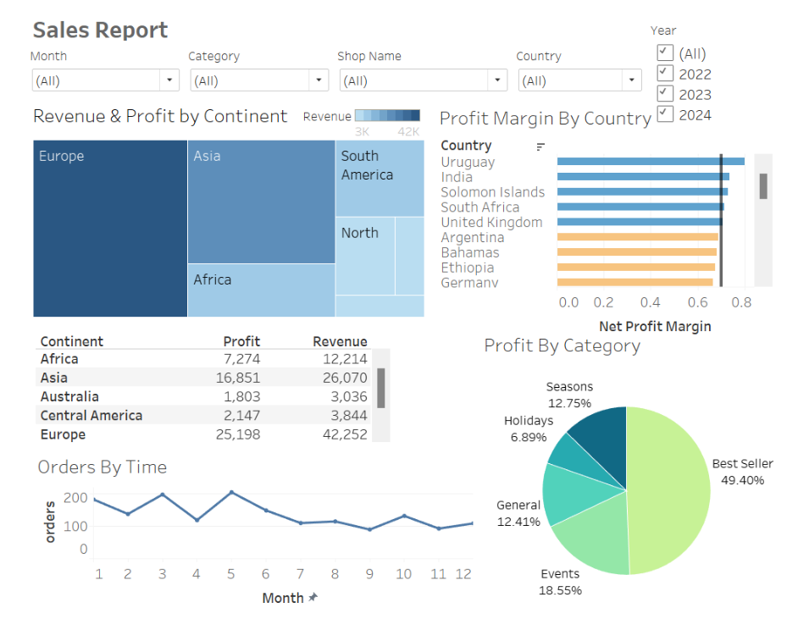

דו"ח עסקי 2 – המתמקד בהחלטה ניהולית טקטית:
לאילו מבין הלקוחות שביצעו הזמנה כדאי להציע הטבה כדי לעודד אותם להפוך ללקוחות חוזרים?
דו"ח הלקוחות נועד למחלקת השיווק, וכולל ניתוח מאפייני הלקוחות והרגלי הרכישה שלהם, במטרה לתמוך בהחלטות הקשורות להצעת הטבות ללקוחות פוטנציאליים שיבצעו רכישה חוזרת. הדו"ח מאפשר להבין אילו קבוצות לקוחות מציגות שביעות רצון גבוהה, רווחיות או פוטנציאל צמיחה, תוך שימוש בפילוחים מגוונים ומסננים. הדו"ח עוצב באופן מקצועי ונעים לעיון, תוך שילוב בין אמצעים טקסטואליים וויזואליים, במטרה להבליט את המידע הרלוונטי להחלטה השיווקית.תרשימים, מדדים כמותיים ואלמנטים גרפיים שולבו באופן שמקל על זיהוי תובנות, ומאפשר קבלת החלטות מבוססת נתונים בצורה אפקטיבית.
הדו"ח כולל את האלמנטים הבאים:
- באנרים בראש הדו"ח המציגים מדדים מרכזיים: מספר הלקוחות, דירוג שביעות הרצון הממוצע ושיעור הלקוחות החוזרים – באופן ברור ונגיש, על מנת לתמוך במהירות בזיהוי מגמות מרכזיות ובהבנת התמונה הכללית באמצעות נתונים וKPI's מרכזיים של החברה.
- תרשים עמודות של שביעות רצון לפי קטגוריה: משווה את רמות שביעות הרצון בין הקטגוריות השונות וממחיש מה הלקוחות אוהבים.
- מפת עולם שמראה שיעור RPR (KPI של שיעור הלקוחות החוזרים) לפי מדינה: מייצרת תצוגה ויזואלית אינטואיטיבית המבליטה מדינות עם שיעורי רכישה חוזרת גבוהים או נמוכים.
- רשימת ערכי הRPR לפי מדינות: השילוב בין מפה לרשימה מספק גם זיהוי חזותי של מגמות גאוגרפיות וגם גישה טקסטואלית נוחה לערכים מדויקים.
- גרף עוגה לפי מגדר: מציג את הרכב הלקוחות בין גברים ונשים באופן ברור. מגדר הלקוח המזמין את הפרחים הינו נתון משמעותי באתר בעל אופי כמו Fleurop.com.
- גרף עוגה לפי קבוצת גיל: ממחיש את פילוח קבוצות גיל בקרב הלקוחות, שכן חתך האוכלוסייה יכול לשפוך מידע מהותי על התנהגות לקוחות וכתוצאה מכך רכישותיהם בעתיד.
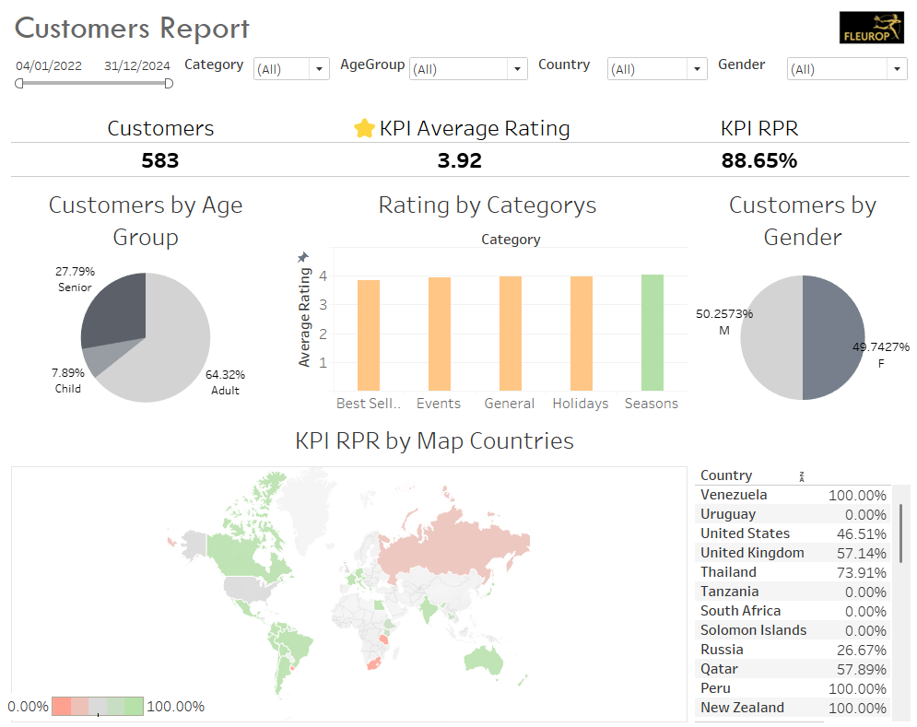

2. לוח מחוונים (Digital Dashboard)
לוח המחוונים הניהולי Executive Dashboard מספק תמונת מצב כוללת ועדכנית עבור דרג ניהולי בכיר, ומרכז מדדי ביצוע מרכזיים בתחום המכירות והשירות, כמו: שיעור החזרה של לקוחות (RPR), שיעור המרה, עמידה בזמני אספקה, דירוג שביעות רצון ממוצע, סך המכירות, סך ההכנסות, Growth Rate (אחוז גידול), ועוד. העיצוב מתמקד בהצגה נקייה, ישירה ומסודרת של נתונים חשובים - תוך הבלטת הערכים המרכזיים בחלק העליון, והצגה ויזואלית תומכת בחלק התחתון. לצורך הבנת המגמה, חלק מהמדדים כוללים השוואה לשנה שעברה. עקרון זה מבוסס על חוק חמש השניות, לפיו הדשבורד צריך לאפשר למקבל ההחלטות להבין את תמונת המצב המרכזית תוך מספר שניות בודדות. האלמנטים המרכזיים בדשבורד כוללים:
- כרטיסי מדדי ביצוע: מציגים בצורה ברורה את מדדי הביצוע - שיעור ההמרה, עמידה בזמני אספקה ודירוג שביעות הרצון הממוצע, תוך שימוש בצבעים להדגשת עמידה (ירוק) או אי עמידה ביעדים (אדום).
- תרשימי קו של סך המכירות וההכנסות: מדגישים את מגמת הפעילות לאורך חודשים, תוך סימון שינוי אחוזי ביחס לשנה הקודמת (מדד ביצוע שמעיד על אחוז גידול), וKPI של רווחים כוללים ומכירות כוללות.
- תרשים עמודות של רווח לפי קטגוריה: משווה בין הרווחיות של הקטגוריות השונים, תוך הצגת ההרכב של הרווחים בכל תת קטגוריה, המתבטא בגוונים השונים בכל עמודה, האפשר לדעת את התרומה היחסית של כל תת קטגוריה לרווחיות הקטגוריה.
- מפת חום: מאפשרת להבין את התפלגות הרווחים לפי מדינות באופן חזותי ברור.
- תרשים עמודות: מציג את 5 חנויות המובילות לפי מספר ההזמנות (המוכרות ביותר), ומשווה ביניהן.
הדשבורד כולל מסננים אינטראקטיביים (שנה, מדינה, קטגוריה, קבוצת גיל, מגדר), שמאפשרים התאמה אישית של התצוגה לצרכים ניהוליים. כמו כן, מבנה הדו"ח מאפשר מעבר (Drill Down) מהדף הראשי לפילוחים ממוקדים. כך לדוגמה, לחיצה על רכיב Total Sales פותחת דוח המציג את היקף המכירות החודשי לפי קטגוריה, ומאפשרת זיהוי מגמות עונתיות והשוואה בין קטגוריות. באופן דומה, לחיצה על מדד RPR מובילה לדוח המציג את שיעור הלקוחות החוזרים בכל מדינה, תוך מתן אפשרות לסנן לפי תאריכים או אזורים גאוגרפיים. גם בלחיצה על Conversion Rate מתקבל פירוט לפי מדינות, עם הבחנה גרפית בין מדינות שעמדו ביעד לבין אלו שלא.
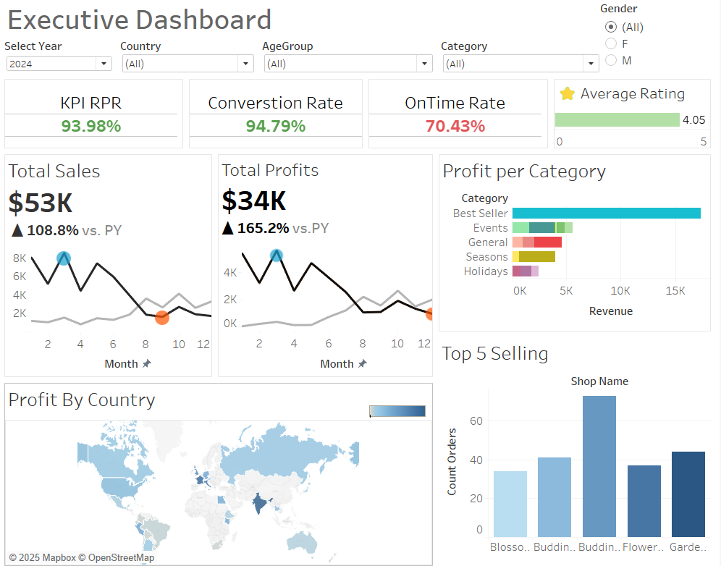
מסכי הdrill down:

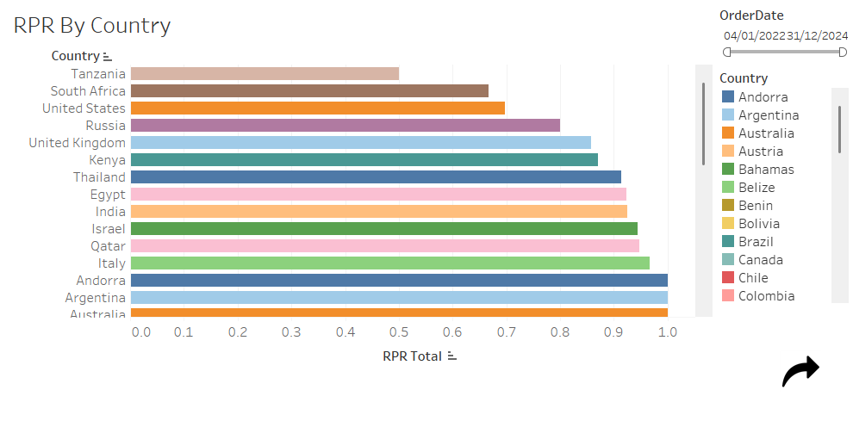


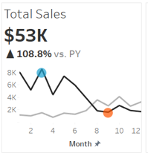
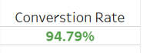
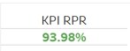
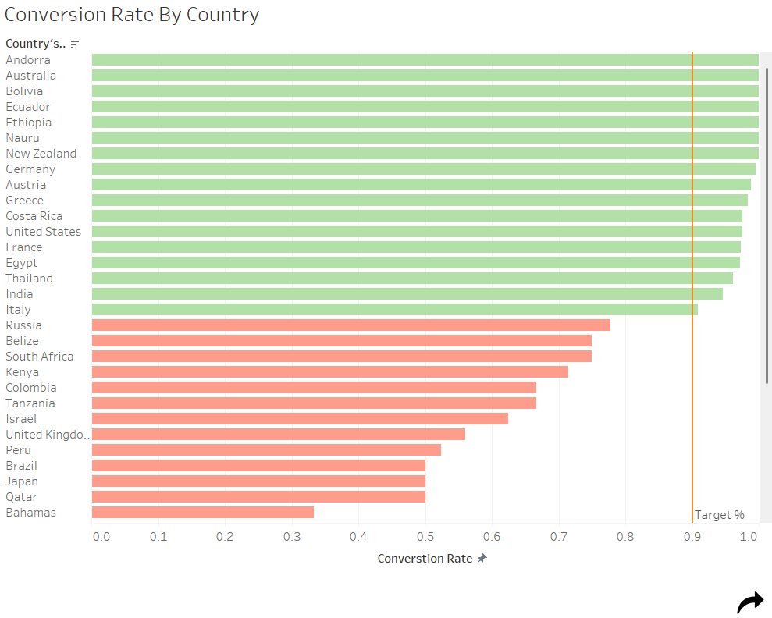
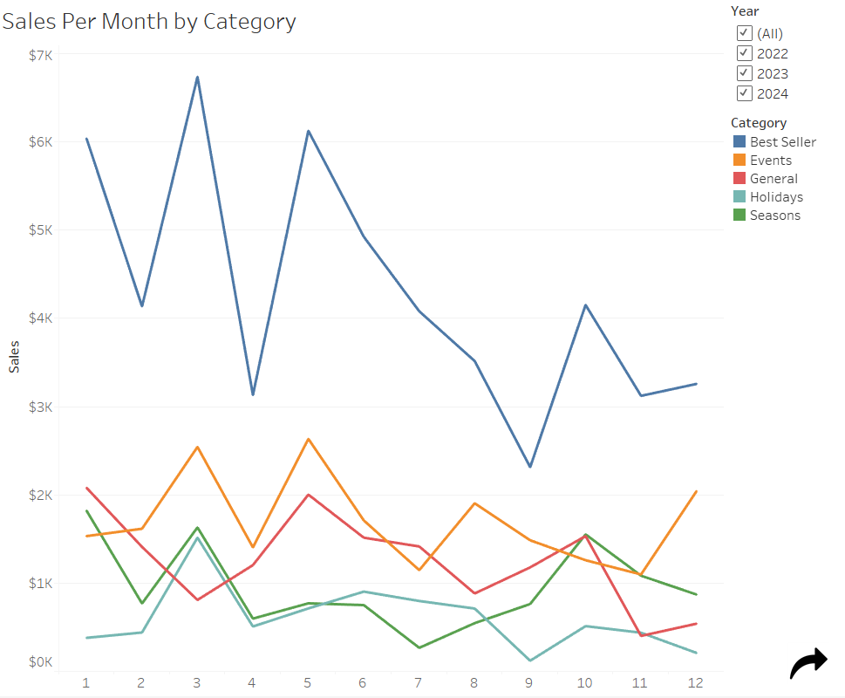
3. כלי לתחקור אנליטי מקוון OLAP – On-Line Analytical Processing))

כלי ה-OLAP מאפשר תחקור אנליטי גמיש של ביצועים עסקיים במטרה לזהות תובנות רב-ממדיות. הכלי מיועד לאנליסטים המעוניינים לנתח רווח והכנסות לפי שילובים של קטגוריה, אזור גיאוגרפי, גיל ומין הלקוחות. באמצעות שילוב בין טבלת ציר מרכזית, תרשימים גרפיים ומסננים אינטראקטיביים- ניתן להבין את הגורמים לרווחיות או חריגות בתפקוד עסקי. הכלי מאפשר לתחקר תופעות חריגות בצורה נוחה. למשל, אם בטבלת הציר רואים קטגוריית מוצר עם רווח נמוך במיוחד ביבשת מסוימת- זה יכול להעלות חשד שהמוצר לא משתלם או לא נמכר טוב באזור הזה. מפה נוכל להעמיק: לבדוק את היחס בין רווח להכנסה באותה קטגוריה בגרף של revenue מול profit, לראות אם יש חריגות לפי גיל בגרף החודשי, ולחפש דפוסים שחוזרים על עצמם. התצוגה מאפשרת לעבור בקלות בין פילוחים שונים ולחבר נתונים כדי להבין מה גורם לתוצאה החריגה- אם זה קשור לקהל היעד, לעונה בשנה או אולי לתמחור.
העיצוב של הדו"ח שם דגש על בהירות, מיקוד ויזואלי והימנעות מעומס מיותר, מתוך מטרה לאפשר התמצאות קלה והבלטה של ערכים חריגים או מגמות מעניינות. כמו כן, ישנה אפשרות בשימוש ע"י מסננים.
האלמנטים המרכזיים בדו"ח:
- טבלת ציר (Pivot Table): מציגה את הרווח לפי קטגוריה ואזור גיאוגרפי, עם קידוד צבע שמאפשר לזהות בקלות ערכים גבוהים במיוחד או שליליים.
- גרף עמודות :(Revenue vs Profit by Category) מציג את ההכנסות ואת הרווחים ביחס אליהם, תוך השוואה בין קטגוריות מוצר.
- גרף קו :(Profit by Age Group) מציג את הרווח החודשי לפי קבוצות גיל שונות, ומאפשר לזהות תקופות בהן לקוחות מקבוצות גיל מסוימות מייצרים רווח גבוה- תובנה שיכולה לסייע בתכנון קמפיינים שיווקיים ממוקדים.
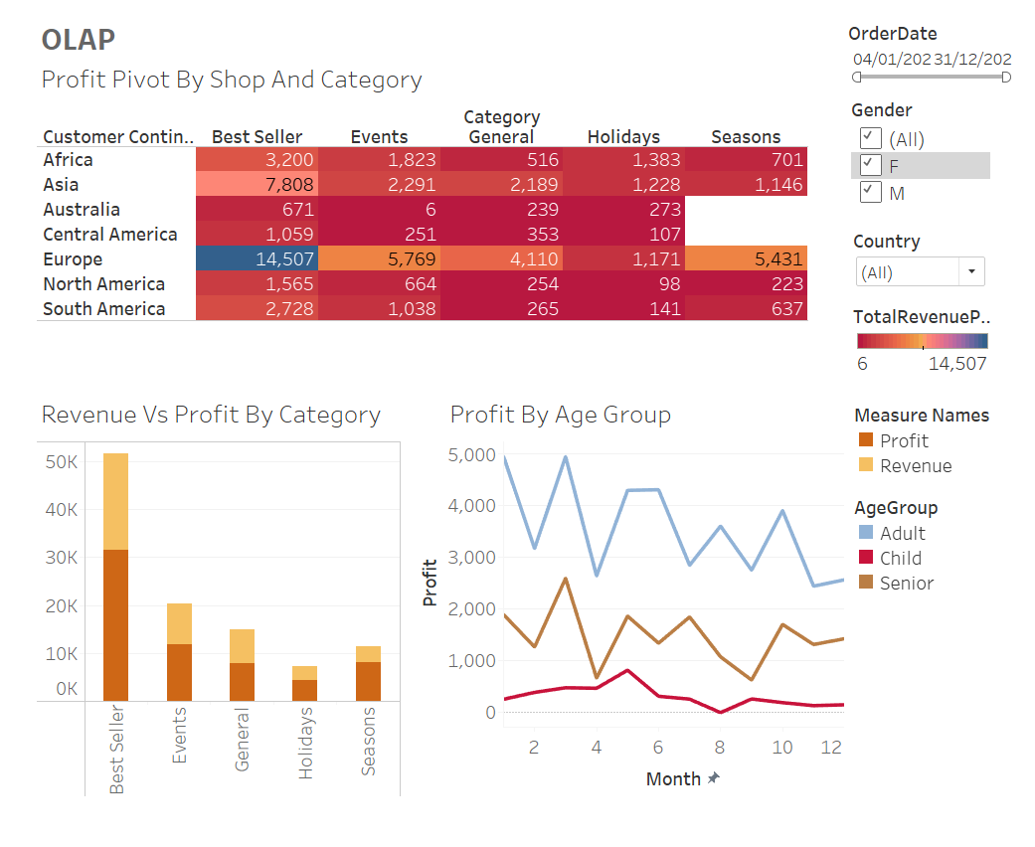

4. יישומי BI&A וניתוח נתונים מתקדמים – יישום א' + יישום ב'
יישום א': תחקור אנליטי מאשש מלווה בניתוח השערות סטטיסטי
שאלה עסקית - האם קיים הבדל מובהק בין ממוצע הרווחים בין היבשות?
במהלך ניתוח ה־ $OLAP$זיהינו הבדלים ברווחים בין היבשות. במבחן זה נבדוק את ממוצע הרווח בין אירופה לבין אפריקה, בהן הפער נראה משמעותי. לנוכח ההבדל החזותי, עלתה השאלה האם פער זה מובהק סטטיסטית. לשם כך בחרנו לערוך השוואה בין שתי היבשות, באמצעות מבחן $T$ לשתי קבוצות בלתי תלויות. מבחן זה מאפשר לבדוק האם קיים הבדל מובהק בין ממוצעי הרווחים של שתי אוכלוסיות שונות.
השערות המחקר:
$$\left\{\begin{aligned}H_{0}: No significant difference in average profit between Africa and Europe \\ H_{1}: else\end{aligned}\right.$$

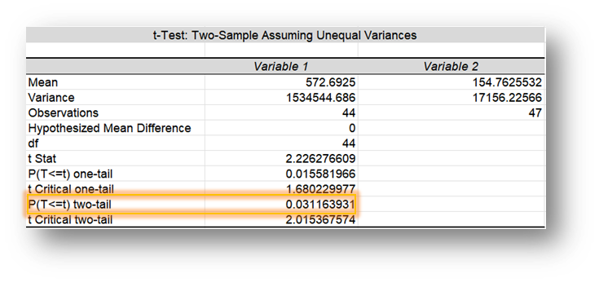
לצורך הבדיקה, ייבאנו לExcel את נתוני הרווחים של החנויות בכל אחת מהיבשות - אפריקה ואירופה .באמצעות כלי Data Analysis באקסל ביצענו מבחן $T$ דו-צדדי להשוואת ממוצעים בין שתי קבוצות בלתי תלויות. מהפלט שהתקבל נמצא כי $P_{value}$ קטן מ־0.05 ולכן דחינו את $H_{0}$ וקבענו שההבדל אכן מובהק סטטיסטית.

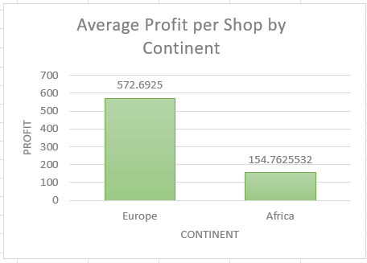
שאלה עסקית - האם קיים הבדל בממוצע הרווחים בין קטגוריות שונות?
במאגר הנתונים כל הזמנה משויכת לאחת מחמש קטגוריות של מוצרים. במהלך ניתוח ה־ $OLAP$ זיהינו פערים ברווחים בין קטגוריות המוצרים השונות, כאשר קטגוריית $"Best Seller"$בולטת ברווחיה לעומת קטגוריות אחרות ובשווי ההזמנות. עם זאת, מאחר והיו הבדלים פנימיים גם בתוך קטגוריות נוספות, עלתה השאלה האם ההבדל הוא מובהק מבחינה סטטיסטית, או שהפערים נובעים משונות אקראית. לשם כך השתמשנו במבחן $ANOVA$להשוואת רווחים בין כמה קבוצות (קטגוריות), כדי לבדוק האם לפחות אחת מהן שונה באופן מובהק מהממוצע הכללי.
השערות המחקר:
$$\left\{\begin{aligned}H_{0}: No significant difference in average profit between Categories \\ H_{1}: else\end{aligned}\right.$$
לצורך הבדיקה, ייבאנו לExcel את נתוני הרווחים של הרכישות עבור כל הקטגוריות. תוצאות המבחן העלו כי ערך ה־$P_{value}$ שהתקבל הוא 0.2376, גבוה מסף המובהקות המקובל (0.05), וכן ערך $F$ קטן מערך ה $F_{cr}$. לכן, לא ניתן לדחות את $H_{0}$- כלומר, לא נמצא הבדל מובהק סטטיסטית בין ממוצעי הרווח של הקטגוריות. ממצא זה מעיד כי למרות הפערים הנראים לעין בין הקטגוריות, הם אינם מספיקים כדי להעיד על שונות מובהקת ברמת קבלת החלטות עסקיות.
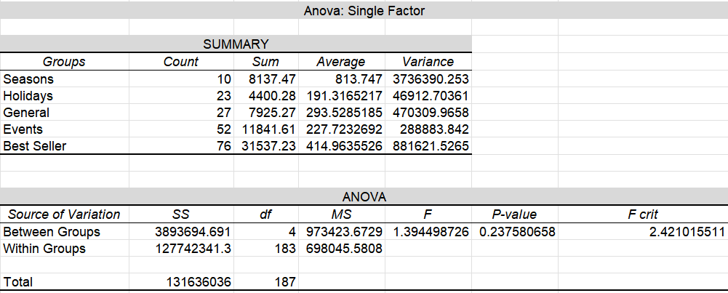

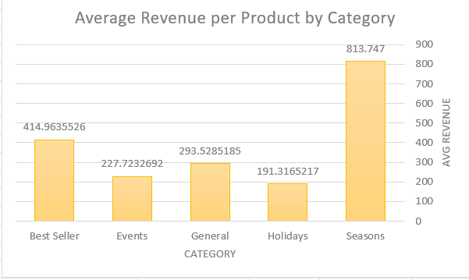

שאלה עסקית - האם ישנו קשר בין גיל הלקוח לרווחי החברה?
במהלך תחקור הנתונים בכלי ה $OLAP$ זיהינו הבדלים ברמות הרווח בין קבוצות גיל שונות, כאשר קבוצת $Adults$ בלטה בתרומתה הכלכלית לאורך חודשי השנה. ממצא זה העלה את הצורך לבדוק האם קיים קשר עקבי בין גיל הלקוח (על מנת לבחון רמה פרטנית יותר) לבין הרווח שהוא מניב. לשם כך בחרנו להשתמש במבחן רגרסיה לינארית. רגרסיה לינארית הינה כלי סטטיסטי הבוחן את הקשר בין משתנה מסביר כמותי (גיל) לבין משתנה מוסבר כמותי (רווח).
השערת המחקר:
$$\left\{\begin{aligned}H_{0}: No significant linear relationship between customer age and profit \\ H_{1}: else\end{aligned}\right.$$
לצורך הבדיקה, ייבאנו לExcel עמודת גיל (Age) ועמודת רווח (Profit) עבור לקוחות החברה. באמצעות כלי Data Analysis → Regression, ביצענו מבחן רגרסיה לינארית. משתני המודל הם: משתנה תלוי (Y) – Profit (הרווח מהלקוח) ומשתנה מסביר (X) – Age גיל הלקוח
התוצאות המודל הראו כי מקדם השיפוע ($β₁$) היה חיובי - 0.6, כלומר: ככל שהגיל עולה, הרווח נוטה לעלות קלות. עם זאת, $P_{value}$שהתקבל היה 0.215 - גבוה מרמת המובהקות המקובלת (0.05), וערך ה־$R²$ היה נמוך מאוד (0.0047), מה שמעיד כי הגיל כמעט ואינו מסביר את השונות ברווח. לכן, לא נמצא קשר מובהק סטטיסטית בין גיל הלקוח לרווח, ונראה כי משתנים אחרים עשויים להיות משמעותיים יותר. למרות המגמה הקלה, גיל הלקוח לבדו אינו מסביר בצורה משמעותית את השונות ברווח, ולכן יש לשקול הכללת משתנים נוספים במודל לצורך ניתוח מעמיק יותר. לסיכום, לא נדחה את השערת האפס.
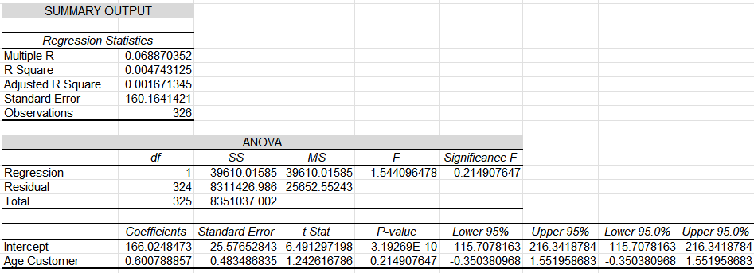

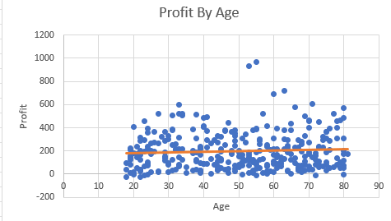

יישום ב' (20%): יישום בינה ואנליטיקה עסקית "יוזם" (Proactive BI&A)
היישום שפיתחנו מהווה דוגמה ליישום BI יוזם (Proactive BI&A), בכך שהוא משתמש בנתוני עבר כדי לחזות את הכנסות החברה לרבעון הראשון של שנת 2025. את שלבי העבודה הכלליים ניתן לראות בנספח 1) החיזוי מבוצע באמצעות מודל Holt-Winters אדיטיבי הכולל מגמה ועונתיות, וממומש בשפת Pythonיחד עם ספריות רלוונטיות אותן התקנו. המימוש כולל חלוקה לסט אימון וסט בדיקה, התאמת המודל לתקופה 2022–2023 ובחינה על שנת 2024.
לצורך בדיקת איכות התחזית השתמשנו במדדי MAEו MAPEשבודקים עד כמה התחזיות מדויקות ביחס לערכים האמיתיים. לאחר שהמודל עבר את שלב הבדיקה, יצרנו בעזרתו תחזית לרבעון הראשון של 2025, כולל רווח סמך של 95% לכל חודש. התחזית נשמרה כקובץ Excel שהוזן ל-Tableau לצורך הצגה ויזואלית.
היישום עונה על שאלה עסקית: "האם צפויה ירידה או עלייה משמעותית בהכנסות בתחילת שנת ?2025 על מנת להיערך בהתאם מבחינת שיווק, כוח אדם ועוד". שאלה זו ממחישה כיצד המודל תומך בקבלת החלטות עתידיות ומאפשר להנהלה לפעול מראש ולא בדיעבד. בכך מבדל עצמו הכלי מכלי BI מסורתיים המסתפקים בניתוח נתוני עבר בלבד.
ביישום מוצג גרף קו המתאר את הכנסות החברה לאורך זמן, מינואר 2022 ועד מרץ 2025. הקו האפור מייצג את ההכנסות ההיסטוריות. הקו הכתום מציג את תחזית ההכנסות לרבעון הראשון של 2025. הקווים המקווקווים בוורוד מציינים את הגבול העליון והתחתון של רווח הסמך ברמת מובהקות של 95% עבור התחזית. מעל הגרף מוצג מדד המסכם את השינוי היחסי בין ההכנסות הצפויות לרבעון הראשון של 2025 לבין ההכנסות בפועל ברבעון הראשון של 2024.

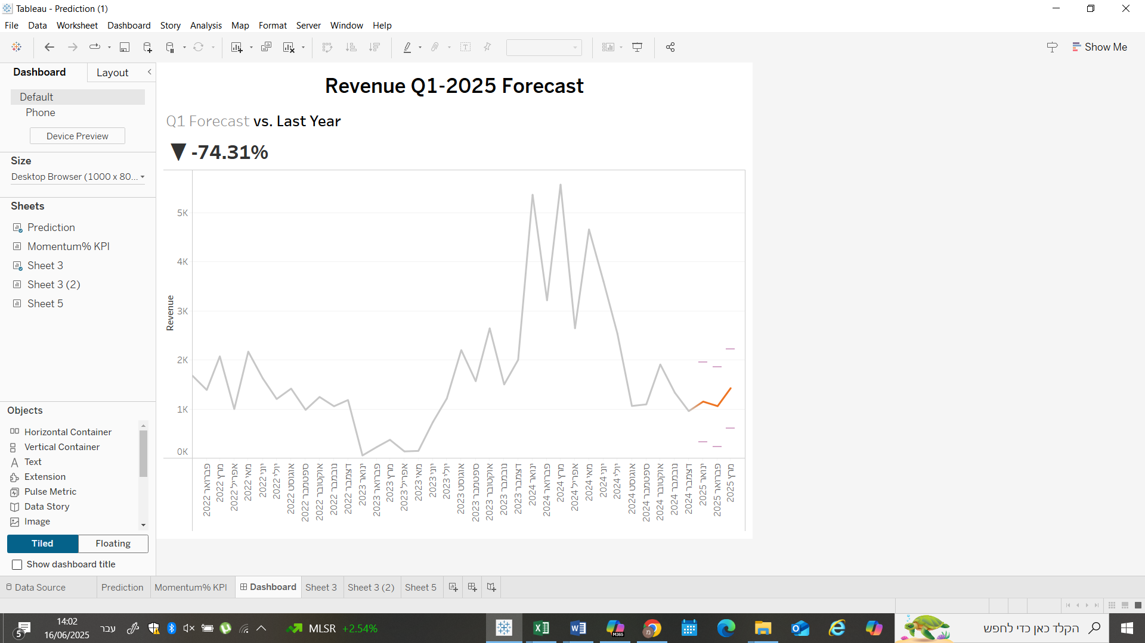

נספח 1:
- הרצנו בsql את השאילתה: 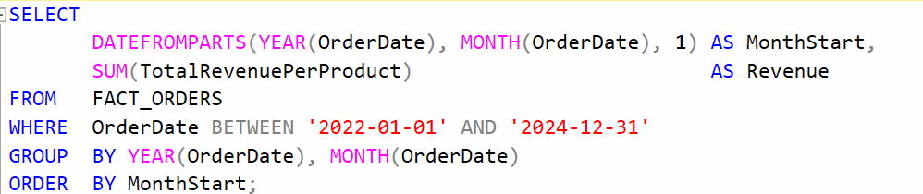
- ייצאנו את הפלט לקובץ EXCEL מפורמט CSV בשם monthly_revenue.CSV.
- כתבנו את קובץ הפייתון revenue_forecast.py (כמפורט מעלה בדף היישום המצורף לקבצי העבודה).
- הרצנו ב cmdאת שורות הפקודה:
python -m venv venv
venv\Scripts\activate.bat
pip install pandas statsmodels scikit-learn
python revenue_forecast.py

- כפלט, קוד הפייתון ייצא לנו לתיקיה שלנו את הקובץ CSV forecast_Q1_2025.
- כעת, חיברנו את שני הקבצים הללו לtableau ויצרנו גרף תחזית לרבעון הראשון של 2025 והצגנו את אחוז הירידה הצפוי לרבעון הבא ביחס לשנה החולפת.

